TRƯỜNG CAO ĐẲNG CÔNG NGHIỆP HUẾ

**KHOA CÔNG NGHỆ THÔNG TIN**

## HueIC-logo

ĐỒ ÁN MÔN

PHP CƠ BẢN

**Đề tài:**

**Website GamingGear**

**Giáo viên hướng dẫn:** Huỳnh Bảo Quốc Dũng

**Sinh viên thực hiện:** Hoàng Đình Thắng Lợi, Văn Đức Tiến Sỹ, Phan Văn Hòa

**Nhóm:** 6

**Lớp:** 18CDTH11

**Học Kỳ:** IV

**Năm học:** 2019-2020

***Huế, 06/2020***

# MỤC LỤC

MỤC LỤC ....................................................................................................................... 2

MÔ TẢ BÀI TOÁN ........................................................................................................ 3

CHƯƠNG 1 – KHẢO SÁT HỆ THỐNG ....................................................................... 4

1. 1. Giới thiệu .............................................................................................................. 4
   1. Mục tiêu ................................................................................................................ 4
   2. Đối tượng sử dụng ................................................................................................ 4
   3. Kế hoạch thực hiện ................................................................................................ 4

CHƯƠNG 2 – THIẾT KẾ ............................................................................................... 5

Mô tả các trang ...................................................................................................... 5

CHƯƠNG 3 – THIẾT KẾ GIAO DIỆN ......................................................................... 6

3.1. Phần giao diện ....................................................................................................... 6

* + 1. Giao diện Trang chủ ....................................................................................... 6

3.1.2. Giao diện Trang Sản Phẩm 7

CHƯƠNG 4 - CÀI ĐẶT ............................................................................................... 14

KẾT LUẬN ................................................................................................................... 20

# MÔ TẢ BÀI TOÁN

* Để đáp ứng được với nhu cầu ngày càng cao của con người, giúp mọi người có thể mua hàng online dễ dàng.
* Đáp ứng được nhu cầu của mọi người, những người không có nhiều thời gian và không thích tới trực tiếp tiệm. Tạo ra những trang web đơn giản nhưng bổ ích.

# CHƯƠNG 1 – KHẢO SÁT HỆ THỐNG

## 1. 1. Giới thiệu

Xây dựng website bán hàng với những thao tác rất đơn giản, và trực quan.

### 1.2. Mục tiêu

* Cung cấp những sản phẩm chất lượng tốt và giá cả hợp lý cho người mua.
* Cung cấp đến người dùng những sản phẩm mới nhất.
* Nắm vững được kiến thức cơ bản về lập trình website: PHP, HTML, CSS và Bootstrap .

### 1.3. Đối tượng sử dụng

* Tất cả mọi người nếu có nhu cầu mua sản phầm ở website.

### 1.4 Kế hoạch thực hiện

Hoàng Đình Thắng Lợi : Lập trình giao diện web: html, css, php.

Phan Văn Hòa : Lập trình : html, css .

Văn Đức Tiến Sỹ: Lập trình database, thu nhập dữ liệu.

# CHƯƠNG 2 – THIẾT KẾ

### Mô tả các trang :

Trình bày mô tả chức năng của các trang trên cấu trúc

* Trang chủ: Hiện banner quảng cáo của web, hiện những sản phẩm nổi bật của web.
* Trang sản phẩm: Ở đó có tất cả cả sản phầm của web.
* Giỏ hàng: Hiện các sản phẩm mà người dùng đã thêm vào.

# CHƯƠNG 3 – THIẾT KẾ GIAO DIỆN

### 3.1. Phần giao diện

### Giao diện trang chủ

### Ở đây mọi người có thể thấy các sản phẩm nổi bật của web.

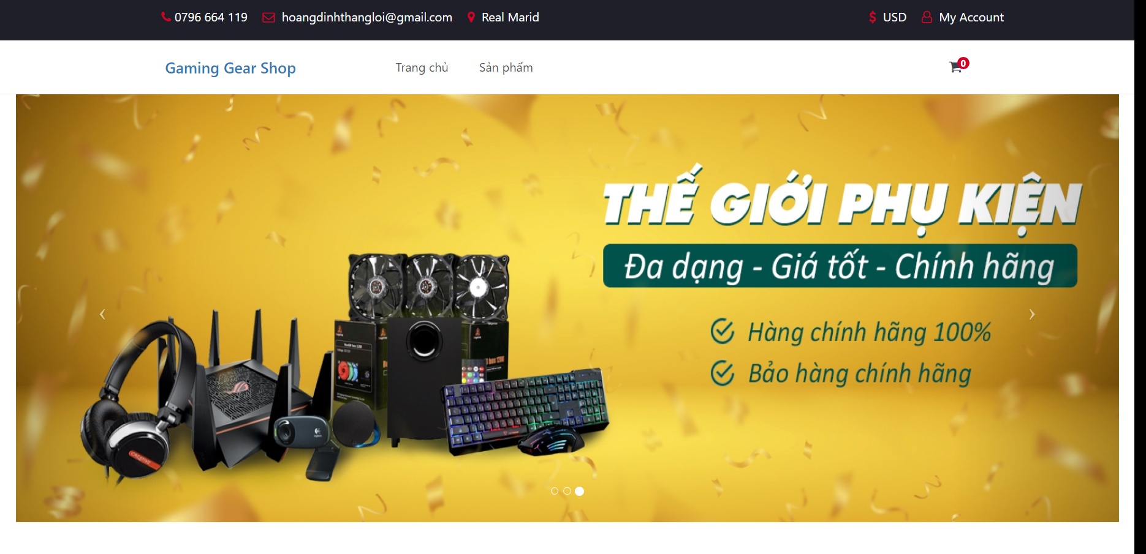

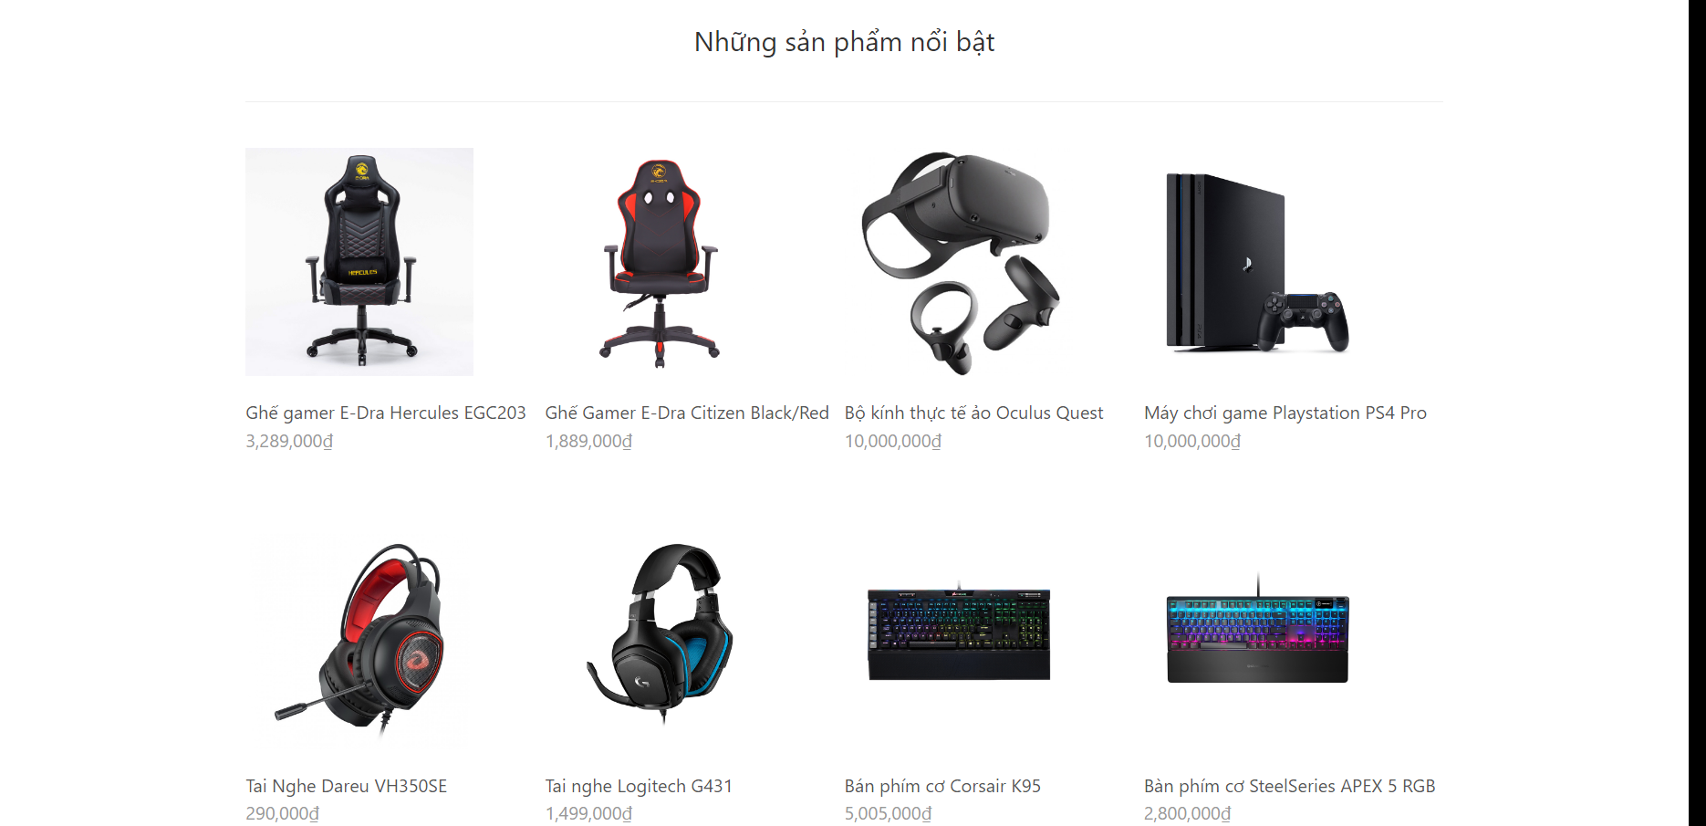

#### Giao diện trang sản phẩm

* Ở đây mọi có thấy thấy tất cả các sản phẩm của web.

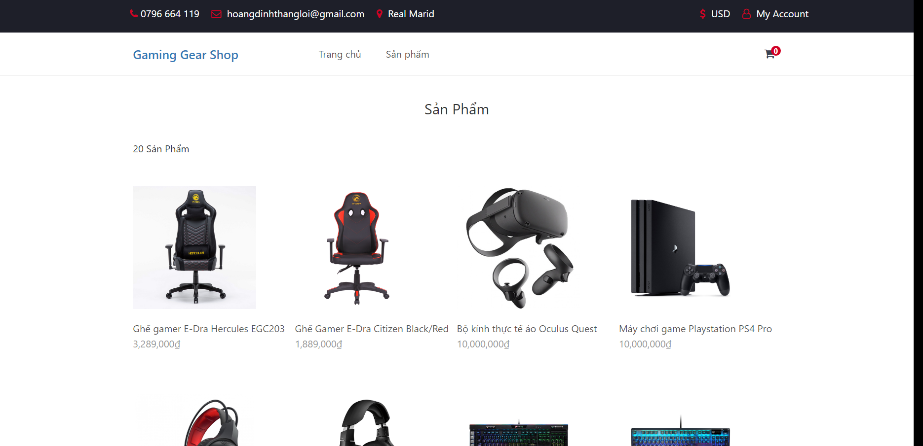

#### Giao diện trang giỏ hàng

* Ở đây mọi người sẽ thấy những sản phẩm mọi người đả thêm vào giỏ hàng , mọi người có thể đặt hàng, xóa những sản phẩm này.

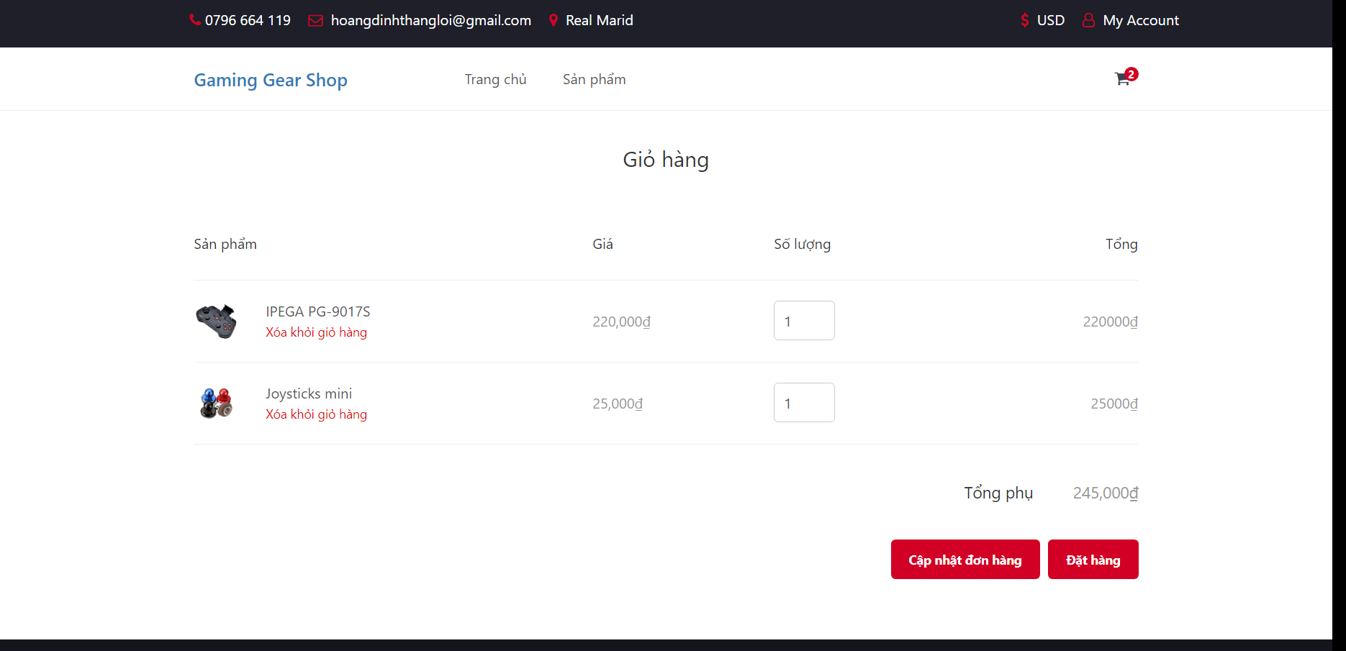

# CHƯƠNG 4 - CÀI ĐẶT

**Trình bày các đoạn mã PHP của 1 số trang web chính trong Websiste:**

**Website bao gồm 7 file PHP:**

* **1. Trang chủ : home.php**

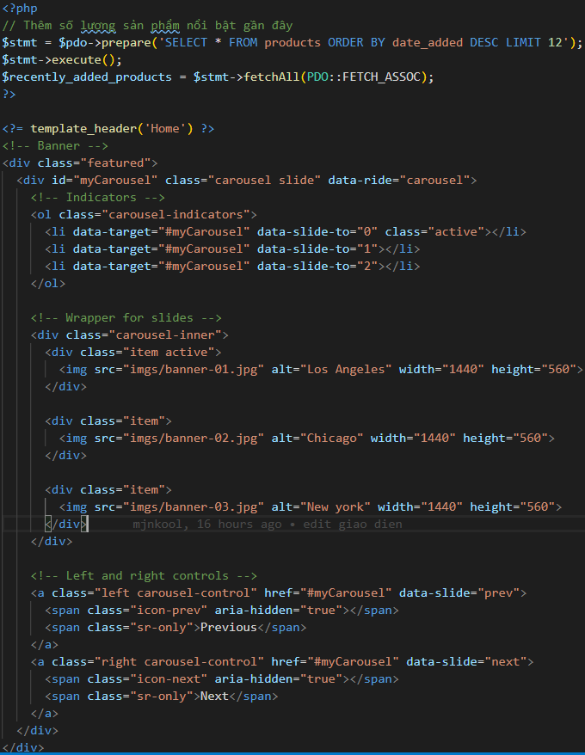

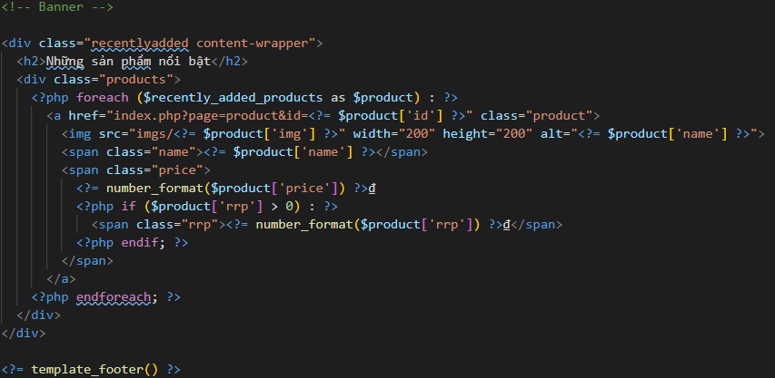

* **2. Sản Phẩm : products.php**

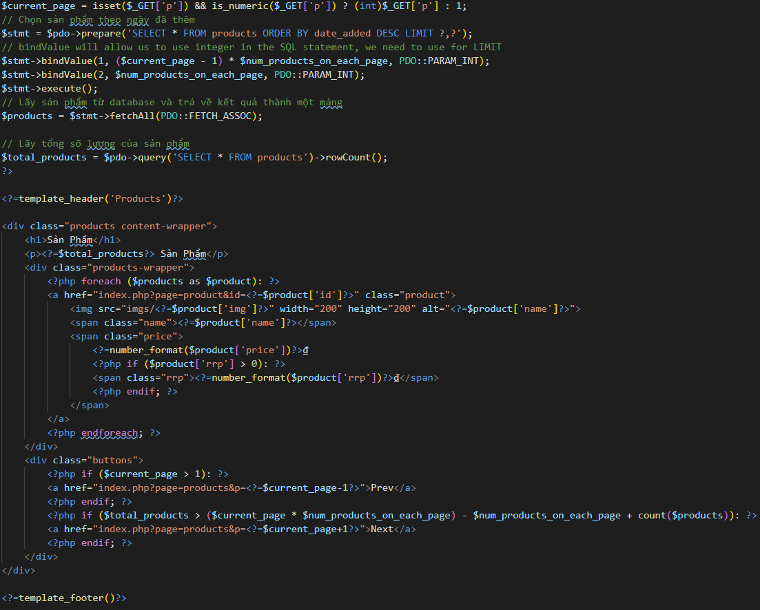

* **3. Giỏ Hàng : cart.php**

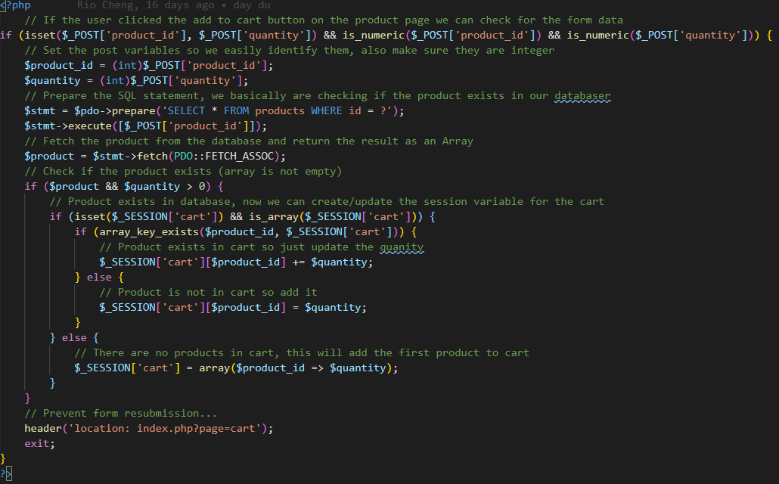

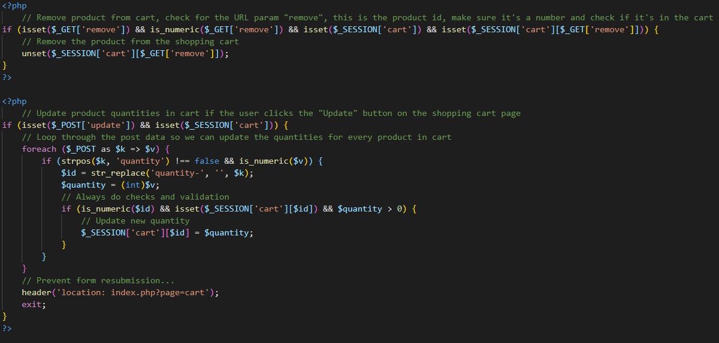

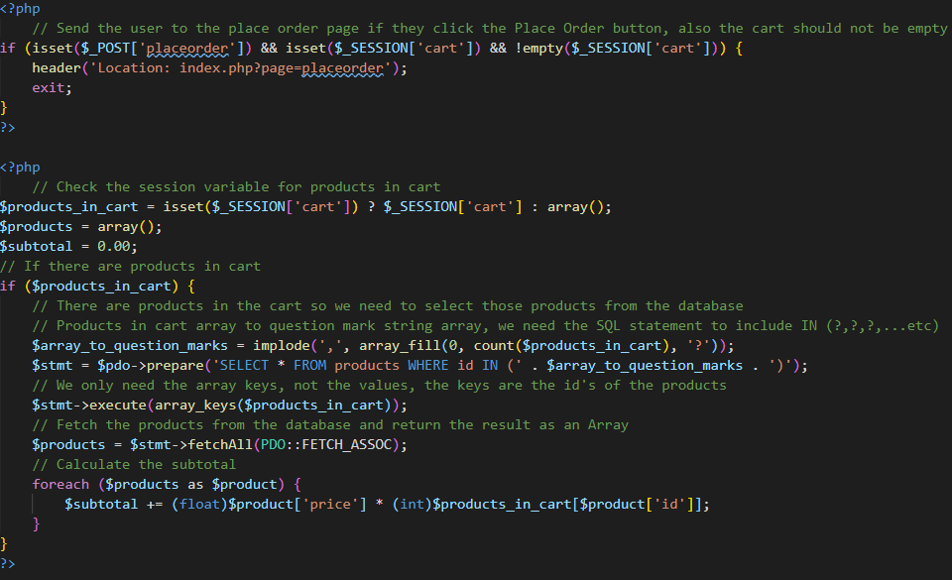

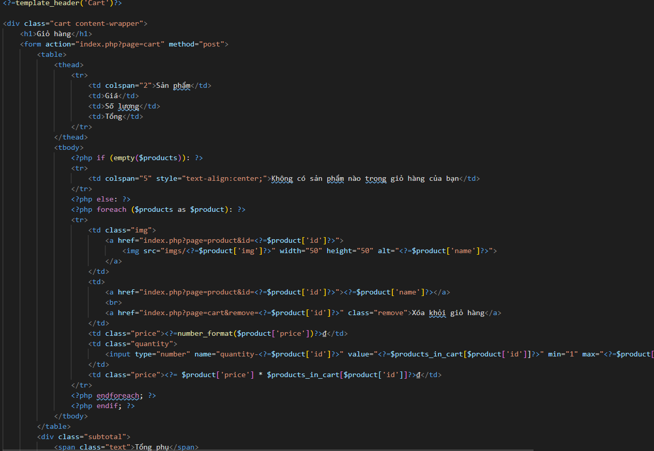

# KẾT LUẬN

* Trình bày kết quả đạt được: Xây dựng được website bán với các thao tác đơn giản để người dùng dể dàng sử dụng
* Hướng phát triển của website:Xây dựng thêm nhiều tính năng hay ho, phát triển và năng cấp giao diện cho các trang web để cung cấp chơi người dùng sử dùng trang tiện ích hết sức có thể.
* Cảm ơn thầy Huỳnh Quốc Bảo Dùng đả hướng dẫn chúng em trong quá trình học tập, chúng em sẽ tiếp tục cải thiện và nâng cấp trang web.